**ＥＳＤＧｓ通信２５２号【第１６回ＥＳＤ大賞締め切り間近！】**手島利夫

１２月６日（土）に東京都の上智大学 四谷キャンパスにて行われる「ユネスコスクー

ル全国大会についての詳細はまもなく示されるそうですが、ユネスコスクール校だけで

なく、様々な立場の皆様が集い、学び合い高め合う場となることを願っております。

また、同日の最後には例年のように第１６回ＥＳＤ大賞の授賞式も予定されておりま

す。応募の締め切りが１０月１０日（金）に迫っております。お忙しい中とは思います

が、皆様の学校・園での素敵なお取り組みをご紹介いただけますよう、お願いいたしま

す。

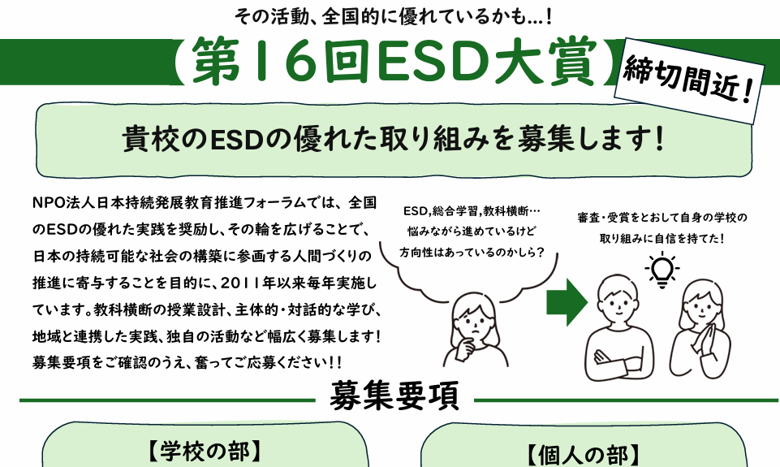

昨年度の受賞校の実践を紹介する動画も、募集要項も応募書式も以下の各ＱＲコード

からご覧いただけるようになっております。

　実践動画　募集要領　　　応募フォーマット

また今年も個人の部として、小学生以上のＥＳＤ大賞応募校に所属する児童・生徒さ

んの作文の募集と表彰が今年も計画されております。奮ってご参加ください。多くの皆

様が全国大会に集い、豊かな交流が進みますこと、期待しております。

　　　なお、前号で紹介させていただいた「愛知県ユネスコスクール交流会」でも、「視野

　　を大きく持とう！愛知から全国へ、そして世界へ」という気持ちで、学生さんたちの素晴らしい取り組みの、一層の発信を促してまいりたいと思います。

ＥＳＤＧｓ通信２５２号印刷用データは以下から開けます。

<https://view.officeapps.live.com/op/view.aspx?src=https%3A%2F%2Fwww.esd-tejima.com%2F10-252.docx&wdOrigin=BROWSELINK>

「ＥＳＤ・ＳＤＧｓ推進研究室」室長　手島利夫

URL=https://www.esd-tejima.com/

　　 　 　　事務所：〒130-0025　東京都墨田区千歳１－５－１０

　　　　　 ☏＝ 090-9399-0891　 Ｍａｉｌ＝contact@esdtejima.com

**＊＊＊＊＊＊＊＊＊＊＊＊＊＊＊＊＊＊＊＊＊＊＊＊＊＊＊＊＊＊＊**

 【参考】

ＥＳＤＧｓ通信：手島利夫が名刺交換させていただいた方に配信している不定期なメ

ルマガで、文科・環境・外務など関係省庁７５名、大学・研究機関等１８０名、教員、

教育行政、政治家、企業等々の方々１６００名も含め約1９００名様に配信中です。

[contact@esdtejima.com](mailto:contact@esdtejima.com)　　にメールでご連絡いただければ、登録・及び削除をいたし

ます。よろしくお願いいたします。